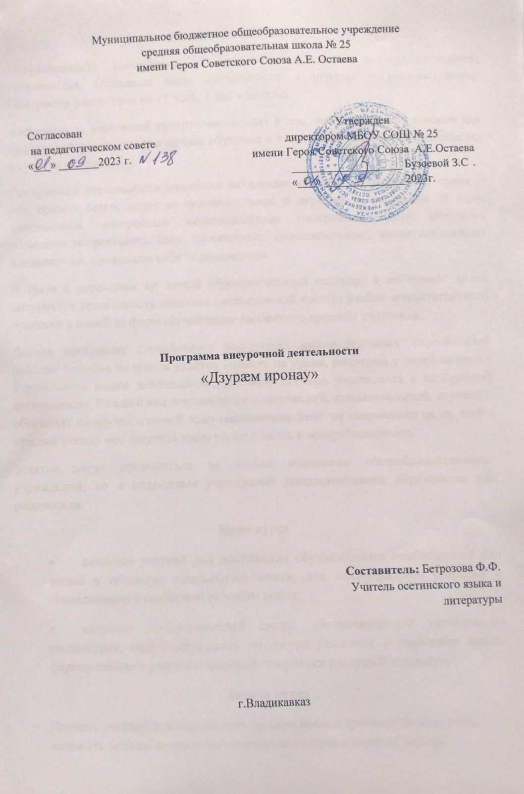
Пояснительная записка
Направленность программы – научно-познавательная и художественно-эстетическая. Основные виды деятельности – игровая и познавательная. Программа рассчитана на 17 часа, 1 час в неделю.
Актуальность настоящей программы состоит в том, что она создает условия для социальной адаптации при начале обучения в школе, творческой самореализации личности ребёнка.
Содержание деятельности учащихся начальных классов во внеурочное время – это, прежде всего, единство познавательной и игровой деятельности. В игре, наполненной интересным познавательным материалом, дети получают возможность развивать свои личностные, познавательные, коммуникативные компетенции, проявляют себя эмоционально.
В связи с переходом на новый образовательный стандарт в настоящее время внеурочная деятельность является неотъемлемой частью учебно-воспитательного процесса и одной из форм организации свободного времени учащихся.
Данная программа способствует раскрытию индивидуальных способностей ребёнка, которые не всегда удаётся выявить на уроке, развитию у детей интереса к различным видам деятельности, желанию активно участвовать в одобряемой деятельности. Каждый вид деятельности – творческий, познавательный, игровой – обогащает коммуникативный опыт школьников. Занятия направлены на то, чтобы каждый ученик мог ощутить свою уникальность и востребованность.
Занятия могут проводиться не только учителями общеобразовательных учреждений, но и педагогами учреждений дополнительного образования или родителями.
Цели курса
- создание условий для достижения обучающимися необходимого для жизни в обществе социального опыта, для многогранного развития и социализации в свободное от учёбы время;
- создание воспитывающей среды, обеспечивающей активизацию социальных, интеллектуальных интересов учащихся в свободное время, формирование и развитие здоровой, творчески растущей личности.
Задачи курса
- Научить учащихся воспринимать на слух несложную осетинскую речь, заложить основы правильного осетинского произношения звуков, звукосочетаний, слов, правильного осетинского произношения звуков, звукосочетаний, слов, правильного интонирования предложений;
- Создать у учащихся определенный словарный и фразеологический запас;
- Научить детей слушать, понимать и говорить на языке в пределах лексики и грамматических конструкций;

Ожидаемые результаты:
- улучшение психологической и социальной комфортности в классном коллективе;
- развитие познавательной активности каждого ребёнка;
- подготовка к изучению курса осетинского языка

Планируемые личностные результаты
Самоопределение:
- готовность и способность обучающихся к саморазвитию;
- внутренняя позиция школьника на основе положительного отношения к школе;
- принятие образа «хорошего ученика»;
- самостоятельность и личная ответственность за свои поступки, установка на здоровый образ жизни;
- начальные навыки адаптации к изучению осетинского языка
Смыслообразование:
- мотивация любой деятельности (социальная, учебно-познавательная и внешняя);
- самооценка на основе критериев успешности этой деятельности;
- Нравственно-этическая ориентация:
- уважительное отношение к осетинскому языку;
- краеведческая деятельность
- эстетические потребности, ценности и чувства.

Формы подведения итогов реализации программы
В соответствии с требованиями Федерального государственного образовательного стандарта начального общего образования в школе разработана система, ориентированная на выявление и оценивание образовательных достижений учащихся с целью итоговой оценки подготовки выпускников на ступени начального общего образования.
Особенностями этой системы являются:
- комплексный подход к оценке результатов образования (оценка предметных, метапредметных и личностных результатов общего образования);
- использование таких форм и методов оценки, как практические работы, творческие работы, наблюдение.
Учебно-тематический план
№ занятия | Тема занятия | Количество часов | Дата проведения занятия
1 | Выявление уровня развития восприятия, воображения, внимания, памяти и мышления. Вводный урок.  «Наша Родина» | 1
2 | Развитие концентрации внимания. Развитие мышления.  «Мы в школе» | 1
3 | Совершенствование мыслительных операций.  «Наш класс» | 1
4 | Тренировка зрительной памяти. Развитие мышления.  «Наш класс» | 1
5 | Развитие концентрации внимания. Развитие мышления.  «Наша школа» | 1
6 | Развитие мышления.  «Учебные вещи» | 1
7 | Тренировка зрительной памяти. Развитие мышления.  «Учебные вещи» | 1
8 | Совершенствование воображения.  «Дом и двор» | 1
9 | Совершенствование мыслительных операций.  « Дом и двор» | 1
10 | Развитие концентрации внимания. Развитие мышления.  «Игрушки» | 1
11 | Тренировка зрительной памяти. Развитие мышления.  «Игрушки» | 1
12 | Развитие концентрации внимания. Развитие мышления.  «Семья» | 1
13 | Развитие мышления.  «Семья» | 1
14 | Творческая работа: «Моя семья» (рисунки) | 1
15 | Развитие аналитических способностей. Совершенствование мыслительных операций.  «Овощи и фрукты» | 1
16 | Совершенствование воображения.  «Овощи и фрукты» | 1
17 | Развитие концентрации внимания. Развитие мышления.  «Овощи и фрукты» | 1

4. Содержание учебной программы
В первом классе в силу возрастных особенностей ребёнку трудно долго удерживать внимание на однотипных заданиях, поэтому занятия данного курса построены по принципу «спирали», то есть последовательность заданий разных видов деятельности повторяется с небольшими вариациями на каждом занятии, но сами задания различаются. При этом соблюдается принцип доступности и постепенного увеличения сложности.
Основные виды заданий:
- физические упражнения (зарядка) с элементами актерского мастерства, развитие речевого аппарата; восприятие на слух сказок, стихов
- познавательно-логические;
- коммуникативные.
Динамические паузы позволяют создать положительный эмоциональный фон, повысить скорость психомоторных процессов, развивают двигательные способности ребёнка.
Кроме того, современные научные данные подтверждают, что области коры головного мозга, отвечающие за движения пальцев и движения органов речи, расположены в непосредственной близости друг от друга. Поэтому нервные импульсы, возникающие при движениях пальцев, стимулируют активность речевых органов.
В курсе систематически предлагаются задания как на развитие непосредственно речевых органов – язык, губы и т.п., так и на развитие мелкой моторики рук. Это упражнение «Разминка для лица», «Ловкие ладошки», задания, предлагающие раскрасить, заштриховать, пройти лабиринт и другие.
Познавательно-логические задания формируют универсальные учебные действия, развивают внимание, память, воображение, дают опыт поиска новых решений в необычных ситуациях.
Игровые задания позволяют развивать коммуникативные способности.
Формы занятий могут быть разнообразными – групповая, индивидуальная, интегрированная.
Виды занятий: словесные (устное изложение учителем), наглядные (наблюдение), работа по образцу, практические (рисование), игровые.

5. Методическое обеспечение
- примерная рабочая программа курса;
- поурочные разработки для учителя;
- рабочие тетради для ученика.
6. Материально-техническое обеспечение
- материалы для оформления и детского творчества;
- наличие канцелярских принадлежностей – цветные карандаши, ручки, ит.д.
- 7. Список литературы
- Д.М. Тамбиева Устный курс русского языка изд. Просвещение 1984г
- З.Корнаева, И. Джибилова Говорим по осетински Владикавказ 2011г
- З.Корнаева, И. Джибилова Говорим по осетински Владикавказ 2011г книга для учителя
- А.Х. Бязыров Осетинские народные сказки.- Изд. Иристон 1978г

